BỘ CÔNG THƯƠNG

TRƯỜNG ĐẠI HỌC CÔNG THƯƠNG TP.HCM

KHOA CÔNG NGHỆ THÔNG TIN

---------------------------



**TÊN ĐỀ TÀI: WEBSITE BÁN ĐỒ ĂN VẶT**

**ĐỒ ÁN MÔN: LẬP TRÌNH MÃ NGUỒN MỞ**

**BỘ CÔNG THƯƠNG**

**TRƯỜNG ĐẠI HỌC CÔNG CÔNG THƯƠNG TP. HCM**

**KHOA CÔNG NGHỆ THÔNG TIN**

---------------------------



**TÊN ĐỀ TÀI: WEBSITE BÁN ĐỒ ĂN VẶT**

**ĐỒ ÁN MÔN: LẬP TRÌNH MÃ NGUỒN MỞ**

**GVHD: Trần Văn Hùng**

**Lớp danh nghĩa: 12DHBM05**

**TKB chính thức: Thứ 3, tiết 7-11**

**NHÓM THỰC HIỆN:**

1. Đinh Thị Tuyết Chinh – 2001215640
2. Phạm Thị Thanh Thuỷ– 2001216195
3. Phạm Thị Thanh Thuý - 2001216196

LỜI CẢM ƠN

Bài tiểu luận được hoàn thành dưới sự hướng dẫn khoa học của giảng viên, thầy Trần Văn Hùng. Chúng tôi xin được bày tỏ lòng biết ơn chân thành nhất đối với thầy giáo hướng dẫn - người đã nêu ý tưởng, gợi ý đề tài, hướng dẫn tận tình và luôn động viên chúng tôi thực hiện đề tài trong suốt quá trình thực hiện bài tiểu luận.

Xin trân trọng cảm ơn!

**Nhóm 9**

BẢNG ĐÁNH GIÁ KẾT QUẢ THỰC HIỆN CÔNG VIỆC NHÓM

|  |  |  |  |  |
| --- | --- | --- | --- | --- |
| **STT** | **Họ và tên** | **Công việc đảm nhận** | **Đánh giá kết quả** | **GV đánh giá** |
| 1 | Đinh Thị Tuyết Chinh | * Giao diện trang admin * Code trang admin * Tổng hợp word | Nhiệt tình tương tác với đội ngũ, hoàn thành 100% nội dung công việc |  |
| 2 | Phạm Thị Thanh Thuỷ | -Giao diện User  -Code trang User | Nhiệt tình tương tác với đội ngũ, hoàn thành 100% nội dung công việc |  |
| 3 | Phạm Thị Thanh Thuý | -Giao diện User  -Code trang User | Nhiệt tình tương tác với đội ngũ, hoàn thành 100% nội dung công việc |  |

**MỤC LỤC**

Chương 1.phân tích đề tài 7

1.1 Mô tả yêu cầu bài toán 7

1.2 Yêu cầu đối với phần mềm 7

1.2.1 Yêu cầu đỗi với người sử dụng 7

1.2.2 Yêu cầu đối với hệ thống 8

1.3 Xây dựng kế hoạch dự án đơn giản 9

1.3.1 Bản kế hoạch đơn giản cho dự án 9

Chương 2.trình bày thiết kế 10

2.1 Sơ đồ cơ sở dữ liệu 10

2.2 Trang chủ 11

2.3 Trang sản phẩm 11

2.4 Trang liên hệ 14

2.5 Trang đăng nhập/ đăng ký/ quên mật khẩu 15

2.5.1 Trang đăng nhập 15

2.5.2 Trang đăng ký 17

2.5.3 Trang quên mật khẩu 19

2.6 Bình luận 21

2.6.1 Bình luận sản phẩm 21

2.6.2 Đánh giá sao 22

2.7 Giỏ hàng 22

2.7.1 Giỏ hàng khi chưa có sản phẩm 23

2.7.2 Giỏ hàng khi có sản phẩm 23

2.7.3 Cập nhật địa chỉ 27

2.7.4 Trang chi tiết tài khoản 28

2.8 Trang Dashboard Admin 28

2.9 Trang Product Admin 29

2.10 Trang updates Password Admin 33

2.11 Trang Customers 34

2.12 Trang Settings 34

**MỤC LỤC HÌNH**

Chương 1. phân tích đề tài 8

Chương 2. trình bày thiết kế 11

Hình 2.1 Hình ảnh trang chủ 12

Hình 2.2 Hình ảnh trang sản phẩm 13

Hình 2.3 Hình ảnh trang chi tiết sản phẩm 14

Hình 2.4 Hình ảnh trang liên hệ 15

Hình 2.6 Hình ảnh trang đăng nhập 17

Hình 2.9 Hình ảnh trang đăng ký 19

Hình 2.5.3 1 Giao diện quên mật khẩu 21

Hình 2.5.3 2 Kết quả phản hồi quên mật khẩu 21

Hinh 2.6 1 Bình luận sản phẩm 22

Hinh 2.6 2 Đánh giá 5 sao 23

Hình 2.12 Hình ảnh trang giỏ hàng rỗng 24

Hình 2.13 Hình ảnh trang giỏ hàng khi có hàng 24

Hình 2.7.2 1 Thanh toán bằng tài khoản momo 27

Hình 2.7.2 2 Thanh toán khi nhân hàng 27

Hinh 2.3 1: Cập nhật địa chỉ khách hàng 28

Hình 2.15 Hình ảnh trang dashboard Admin 30

Hình 2.16 Hình ảnh trang Product Admin 1 30

Hình 2.17 Hình ảnh trang Product Admin 2 31

Hình 2.18 Hình ảnh trang Add Product Admin 1 31

Hình 2.19 Hình ảnh trang Add Product Admin 2 32

Hình 2.20 Hình ảnh trang Add Product Admin có ràng buộc 1 32

Hình 2.21 Hình ảnh trang Add Product Admin có ràng buộc 2 33

Hình 2.22 Hình ảnh trang Updates Product Admin 1 33

Hình 2.23 Hình ảnh trang Updates Product Admin 2 34

Hình 2.24 Hình ảnh trang Updates Password Admin 34

**MỞ ĐẦU**

Nhu cầu về thực phẩm là nhu cầu tất yếu và cần thiết đối với bất kỳ cá nhân, tổ chức nào, nhưng với tốc độ phát triển ngày nay, con người không còn thời gian để ra ngoài mua những thực phẩm cần thiết, cũng như không còn thời gian để mua thực phẩm. Còn thời gian để kiểm tra xem “thực phẩm mình ăn có an toàn, bổ dưỡng hay không”, trong khi cơ quan chức năng chỉ ngăn chặn được phần nào thực phẩm bẩn tràn vào thị trường, một lượng lớn thực phẩm không rõ nguồn gốc, không an toàn, chưa kể nhiều loại thực phẩm bị đầu độc trước khi bán ra thị trường, “tắm” bằng hóa chất để trục lợi, đây là lý do tại sao số ca tử vong do ung thư ngày càng gia tăng và các trường hợp khẩn cấp do ngộ độc thường xuyên xảy ra.

Ngày nay, niềm tin của người tiêu dùng vào thực phẩm đang bị đặt ra thách thức lớn. Thực phẩm không có nguồn gốc rõ ràng xuất hiện trên thị trường với giá cả tăng cao, và sự lấn át của hàng kém chất lượng và hàng giả đang làm mất niềm tin không chỉ của doanh nghiệp mà còn của người tiêu dùng. Những thương hiệu lâu năm cũng bị ảnh hưởng, gây ra thiệt hại và hiểu lầm cho người tiêu dùng.

Trong bối cảnh khối lượng công việc cá nhân không cho phép thời gian cho bữa ăn gia đình, người tiêu dùng đang đối diện với quyết định giữa "ăn để có sức làm việc" và "ăn để bỏ việc." Để giữ vững sức khỏe và an toàn thực phẩm, họ có thể thực hiện một số biện pháp như nghiên cứu kỹ về nguồn gốc thực phẩm, sử dụng ứng dụng đánh giá, và tăng cường kiểm soát thông tin trên nhãn sản phẩm. Mặc dù thách thức là lớn, nhưng sự tỉnh táo và lựa chọn thông tin có thể giúp họ duy trì lối sống ăn uống an toàn và lành mạnh.

Việc sử dụng website để bán đồ ăn không chỉ là cần thiết cho doanh nghiệp mà còn mang lại lợi ích cho người tiêu dùng trong các nước phát triển. Hiện nay, việc phát triển website để bán sản phẩm đang là xu hướng của nhiều doanh nghiệp nhằm tối đa hóa doanh thu.

Mục tiêu của tôi là tạo ra một website dành cho cửa hàng đồ ăn vừa và nhỏ, giúp họ có cơ hội tham gia vào kinh doanh đồ ăn trực tuyến. Điều này không chỉ mở rộng tiềm năng kinh tế mà còn giúp thuận tiện hóa việc tiếp cận và thu hút khách hàng. Website này sẽ được tích hợp với hệ thống quản lý, giúp mọi nhà hàng và doanh nghiệp dễ dàng xây dựng và quản lý trang web của mình.

# phân tích đề tài

## Mô tả yêu cầu bài toán

Trong môi trường kinh doanh hiện đại, việc quảng bá sản phẩm tới khách hàng với chi phí thấp nhất và hiệu quả cao đã trở thành một thách thức quan trọng. Đối với các doanh nghiệp, đây là chìa khóa quan trọng để tồn tại cũng như là phát triển trong một thị trường cạnh tranh ngày càng khốc liệt.

Sở hữu một trang web không chỉ giúp doanh nghiệp giới thiệu sản phẩm mà còn giảm bớt khó khăn trong quản lý đơn hàng và giao hàng. Điều này đặc biệt quan trọng trong bối cảnh hiện nay, khi mọi người đang tìm kiếm sự tiện lợi và an toàn trong quá trình mua sắm.

Nhận thức được nhu cầu này, nhóm chúng tôi đã thiết kế một trang web mua bán hàng online đặc biệt dành cho đồ ăn. Mục tiêu là hỗ trợ cửa hàng phát triển nhanh chóng và cung cấp cho chủ cửa hàng công cụ quản lý hiệu quả.

Tuy nhiên, đáng chú ý là trang mua sắm trực tuyến hiện nay chủ yếu tập trung vào các loại hàng may mặc, thời trang, và đồ dùng hàng ngày. Điều này đặt ra một thách thức mới đối với người tiêu dùng, đặc biệt là với những người có nhu cầu đặc biệt về thực phẩm và đồ ăn, đồng thời đối mặt với hạn chế về thời gian và di chuyển do công việc.

Chúng tôi đặt mục tiêu là mở rộng sự đa dạng trong lĩnh vực thực phẩm trực tuyến và đáp ứng nhanh chóng nhu cầu đa dạng của người tiêu dùng.

## Yêu cầu đối với phần mềm

### Yêu cầu đỗi với người sử dụng

* Giao diện người dùng thân thiện: Phần mềm quản lí điểm sinh viên cần có giao diện dễ sử dụng, trực quan và thân thiện đối với người dùng. Người sử dụng, bao gồm sinh viên, giảng viên và quản lý, cần dễ dàng thao tác và tìm kiếm thông tin trong phần mềm.
* Quyền truy cập phân cấp: Phần mềm nên hỗ trợ quyền truy cập phân cấp, cho phép người dùng có quyền truy cập và thao tác theo vai trò và phạm vi quyền hạn của mình. Ví dụ, sinh viên chỉ có thể xem điểm của mình, trong khi giảng viên và quản lý có thể xem và quản lý thông tin của nhiều sinh viên.
* Tính bảo mật: Yêu cầu đảm bảo bảo mật thông tin cá nhân và điểm số của sinh viên. Phần mềm cần sử dụng các biện pháp bảo mật như mã hóa dữ liệu, quản lý quyền truy cập và xác thực người dùng để đảm bảo rằng thông tin chỉ được truy cập bởi những người được ủy quyền.

### Yêu cầu đối với hệ thống

* Yêu cầu chức năng
* Chức năng quản trị hệ thống: cho phép người quản trị hệ thống có thể quản lý người sử dụng, phân quyền, quản lý danh mục và vận hành hệ thống.
* Chức năng quản lý thông tin: cho phép các bộ phận, phòng ban thực hiện cập nhật và quản lý thông tin hoạt động của đơn vị mình.
* Chức năng tra cứu thông tin: cho phép người truy cập hệ thống có thể xem các thông tin mà đã được người quản trị phân quyền cho mình.
* Yêu cầu phi chức năng
* Giao diện thân thiện, dễ sử dụng
* Truy xuất dữ liệu nhanh, lưu trữ dữ liệu tốt.
* Tìm kiếm nhanh, thuận tiện.
* Yêu cầu miền ứng dụng
* Chạy được trên các hệ điều hành khác nhau.
* Hệ quản trị cơ sở dữ liệu tập trung (SQL server).
* Giao diện thiết kế theo một chuẩn nhất định.

## Xây dựng kế hoạch dự án đơn giản

### Bản kế hoạch đơn giản cho dự án

|  |  |  |
| --- | --- | --- |
| Công việc | | Thời gian (số giờ làm việc) |
| Phân tích | Phân tích yêu cầu | 2 ngày |
| Xác định các nghiệp vụ | 1 ngày |
| Xác định thời gian thực hiện | 1 ngày |
| Xác định các đối tượng | 1 ngày |
| Thiết kế | Thiết kế biểu đồ use-case | 1 ngày |
| Thiết kế biểu đồ lớp | 2 ngày |
| Thiết kế giao diện | 3 ngày |
| Thiết kế cơ sở dữ liệu | 2 ngày |
| Chế tạo | Mã hoá chương trình | 1-2 tuần |
| Mã hoá giao diện |
| Kiểm thử | Kiểm tra lỗi | 1-2 tuần |
| Sửa đổi |
| Bảo trì | Nâng cấp, sửa chữa | Không xác định thời gian |

# trình bày thiết kế

## Sơ đồ cơ sở dữ liệu

Sơ đồ cơ sở dữ liệu (Database Schema) mô tả cách dữ liệu được tổ chức, lưu trữ và quản lý trong một hệ thống cơ sở dữ liệu.

Sơ đồ cơ sở dữ liệu cho một trang web mua bán thức ăn nhanh sẽ mô tả cách dữ liệu được tổ chức để hỗ trợ các hoạt động như đặt hàng, thanh toán, quản lý sản phẩm và quản lý người dùng.

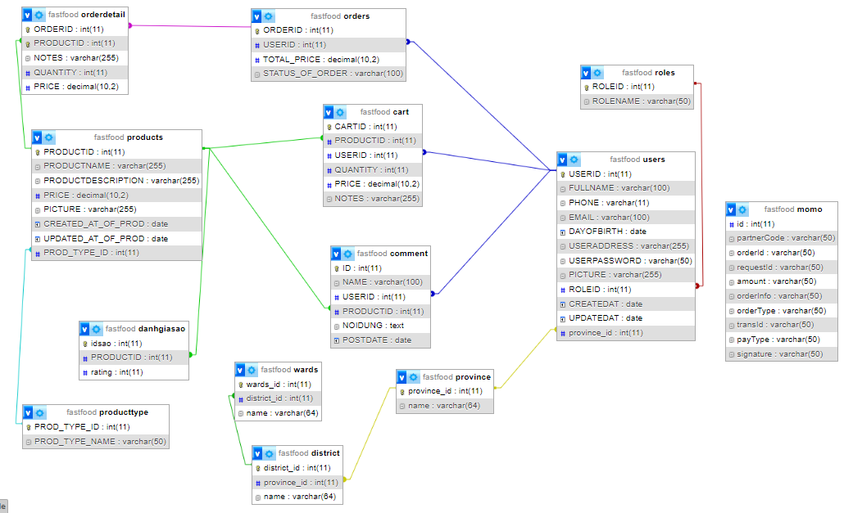

## Trang chủ

Trang chủ của một trang web mua bán đồ ăn vặt là nơi quan trọng nhất để thu hút và giữ chân khách hàng.

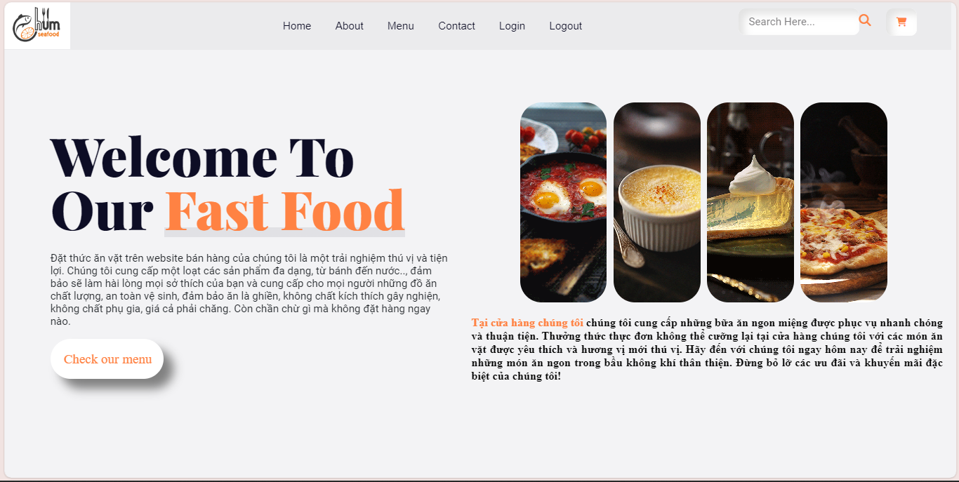Phần đầu của trang chủ là header. Header (đầu trang) là một phần quan trọng trong giao diện người dùng của một trang web hoặc ứng dụng. Nó thường xuất hiện ở đầu trang và chứa các thông tin và chức năng quan trọng.

Hình . Hình ảnh trang chủ

## Trang sản phẩm

Trang sản phẩm của một trang web thường chứa thông tin chi tiết về các sản phẩm hoặc dịch vụ mà trang web cung cấp. Đây là mô tả về phần trang sản phẩm của trang web:

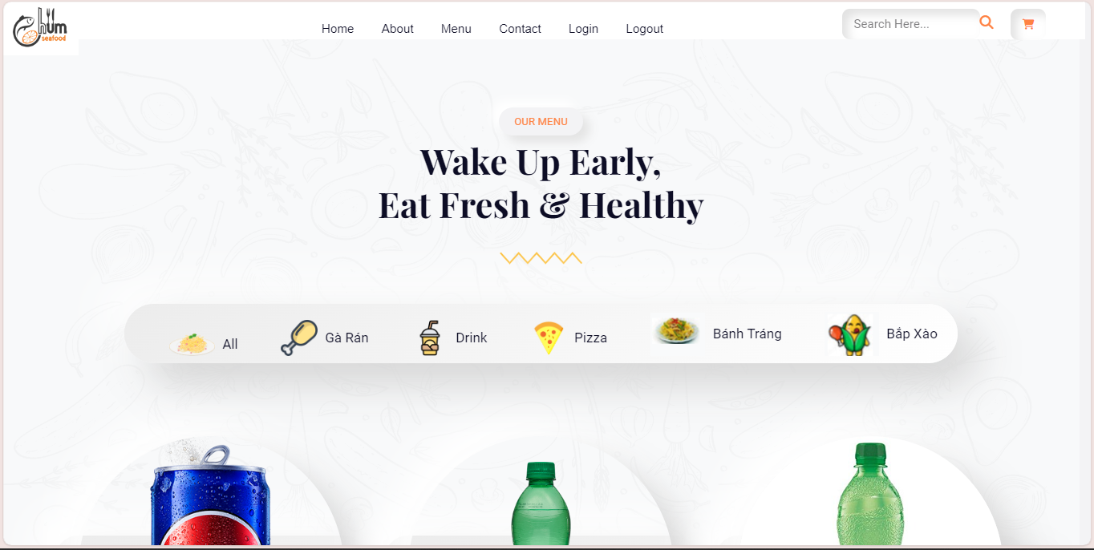

Hình . Hình ảnh trang sản phẩm

* Danh sách sản phẩm hoặc dịch vụ:

Phần đầu của trang sản phẩm hiển thị danh sách các sản phẩm hoặc dịch vụ chính. Mỗi mục thường đi kèm với hình ảnh, tên, mô tả ngắn, và giá cơ bản. Người dùng có thể chọn một sản phẩm để xem chi tiết hơn.

* Trang chi tiết sản phẩm:

Khi người dùng chọn một sản phẩm, họ sẽ được dẫn đến trang chi tiết sản phẩm. Trang này thường bao gồm các thông tin chi tiết như:

Hình ảnh lớn của sản phẩm: Hiển thị sản phẩm từ nhiều góc độ để người dùng có cái nhìn tổng quan.

Tên sản phẩm: Tên chính xác của sản phẩm hoặc dịch vụ.

Mô tả sản phẩm: Một mô tả chi tiết về sản phẩm, bao gồm các đặc điểm, tính năng, và lợi ích.

Giá cả: Giá bán của sản phẩm hoặc thông tin về cách tính giá (nếu có).

Tùy chọn và biến thể: Nếu sản phẩm có các phiên bản hoặc tùy chọn khác nhau, chúng sẽ được liệt kê ở đây.

Đánh giá và đánh giá của khách hàng: Nếu có, có thể hiển thị các đánh giá và nhận xét từ khách hàng trước đó về sản phẩm.

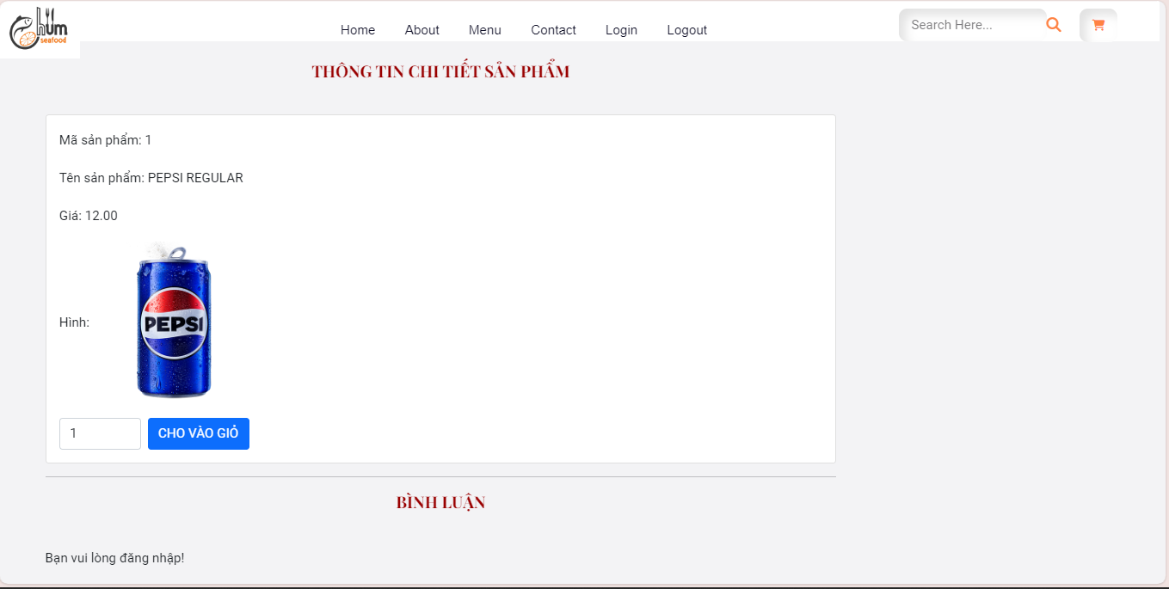

Hình . Hình ảnh trang chi tiết sản phẩm

* Nút thêm vào giỏ hàng hoặc mua hàng:

Trang sản phẩm thường có nút cho phép người dùng thêm sản phẩm vào giỏ hàng hoặc mua ngay tùy thuộc vào mục tiêu của họ. Nút này thường đi kèm với thông tin về số lượng sản phẩm có thể chọn.

* Liên kết sản phẩm liên quan hoặc tương tự:

Để tăng cơ hội bán hàng hoặc giúp người dùng tìm thấy những gì họ cần, trang sản phẩm thường cung cấp các liên kết đến các sản phẩm liên quan hoặc tương tự.

Trang sản phẩm là một phần quan trọng của trang web thương mại điện tử và cung cấp thông tin quan trọng giúp người dùng hiểu rõ về sản phẩm hoặc dịch vụ trước khi mua hàng.

## Trang liên hệ

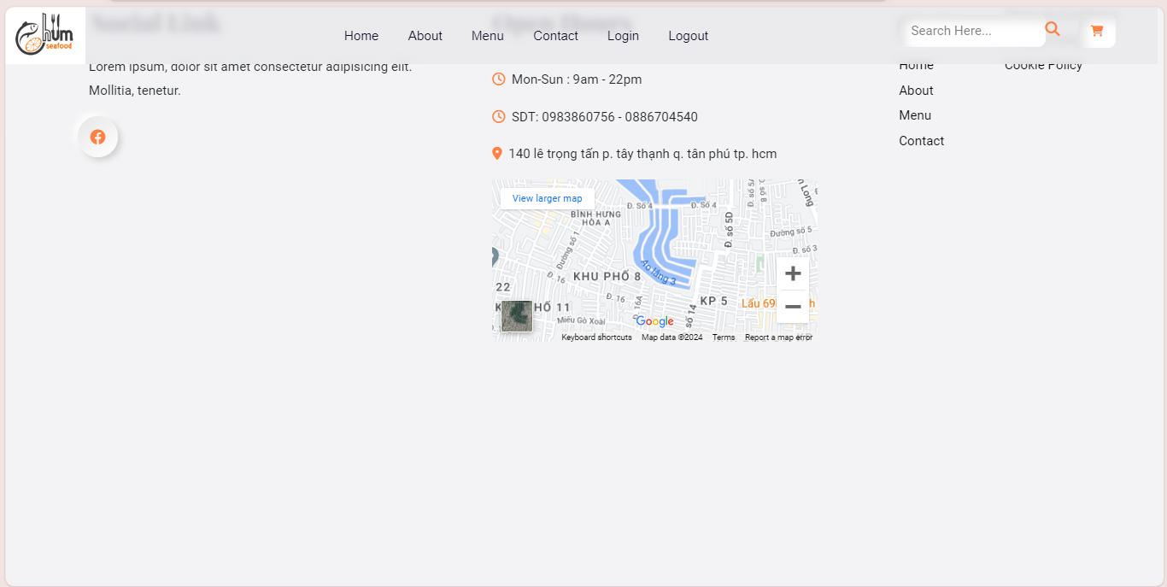

Hình .4 Hình ảnh trang liên hệ

Phần liên hệ của một trang web thường chứa thông tin và cách để người dùng hoặc khách hàng liên hệ với chủ sở hữu trang web. Dưới đây là mô tả về phần liên hệ trên trang web:

* Biểu mẫu liên hệ:

Một phần quan trọng của phần liên hệ có thể là một biểu mẫu liên hệ. Biểu mẫu này chứa các trường dữ liệu như họ tên, địa chỉ email, số điện thoại và nội dung tin nhắn. Người dùng điền thông tin vào biểu mẫu này và sau đó gửi nó đi.

* Nút gửi hoặc nút gửi liên hệ:

Sau khi người dùng đã điền thông tin vào biểu mẫu liên hệ, họ cần nhấn vào nút "Gửi" hoặc tương tự để gửi tin nhắn của họ.

* Hộp thoại xác nhận gửi liên hệ:

Sau khi người dùng nhấn nút gửi, có thể xuất hiện một hộp thoại xác nhận để xác định rằng tin nhắn đã được gửi đi thành công. Thông báo này thường chứa lời cảm ơn cho người dùng về sự liên hệ của họ và thông tin về việc xem xét hoặc phản hồi.

* Thông báo lỗi:

Nếu có lỗi trong quá trình gửi tin nhắn, trang web nên hiển thị thông báo lỗi để hướng dẫn người dùng sửa lỗi hoặc liên hệ bằng cách khác.

Phần liên hệ của trang web rất quan trọng vì nó tạo cơ hội cho người dùng và khách hàng để gửi phản hồi, câu hỏi, hoặc yêu cầu hỗ trợ. Điều quan trọng là đảm bảo rằng thông tin liên hệ này được thiết kế một cách dễ sử dụng và đáp ứng nhanh chóng để cung cấp trải nghiệm tốt cho người dùng.

## Trang đăng nhập/ đăng ký/ quên mật khẩu

### Trang đăng nhập

Trang web đăng nhập cơ bản là một trang web cho phép người dùng truy cập vào tài khoản cá nhân hoặc hệ thống bằng cách xác thực danh tính của họ. Dưới đây là mô tả về cấu trúc và thành phần chính của một trang web đăng nhập cơ bản:

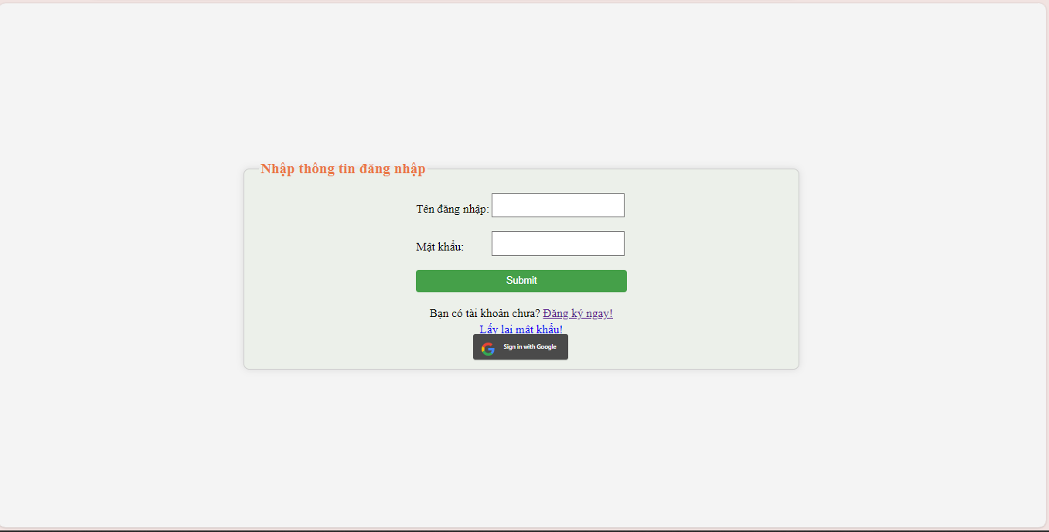

Hình . Hình ảnh trang đăng nhập

* Tiêu đề hoặc Logo:
* Trang web thường có một tiêu đề hoặc logo ở phía trên cùng, giúp người dùng nhận biết trang web.
* Form đăng nhập:

Form đăng nhập là phần chính của trang web đăng nhập. Nó bao gồm các trường dữ liệu sau:

* Tên người dùng hoặc địa chỉ email: Người dùng cung cấp thông tin đăng nhập của họ ở đây.
* Mật khẩu: Người dùng phải nhập mật khẩu của họ.
* Nút "Đăng nhập": Người dùng nhấn vào nút này để xác thực thông tin và đăng nhập.
* Tùy chọn đăng ký:

Một liên kết hoặc nút để người dùng có thể chuyển đến trang đăng ký nếu họ chưa có tài khoản.

* Thông báo lỗi:

Nếu người dùng nhập thông tin không chính xác hoặc có lỗi trong quá trình đăng nhập, trang web cần hiển thị thông báo lỗi để họ biết được vấn đề gì đã xảy ra.

Trên tất cả, trang web đăng nhập cơ bản phải được thiết kế sao cho dễ sử dụng và đảm bảo tính bảo mật của thông tin cá nhân của người dùng.

### Trang đăng ký

Trang đăng ký trên một trang web là nơi mà người dùng có thể tạo tài khoản cá nhân để truy cập và sử dụng các tính năng, dịch vụ, hoặc ứng dụng của trang web. Dưới đây là một mô tả chi tiết về giao diện trang đăng ký:

* Biểu mẫu Đăng ký

Trang đăng ký thường bao gồm một biểu mẫu đăng ký với các trường cần điền thông tin.

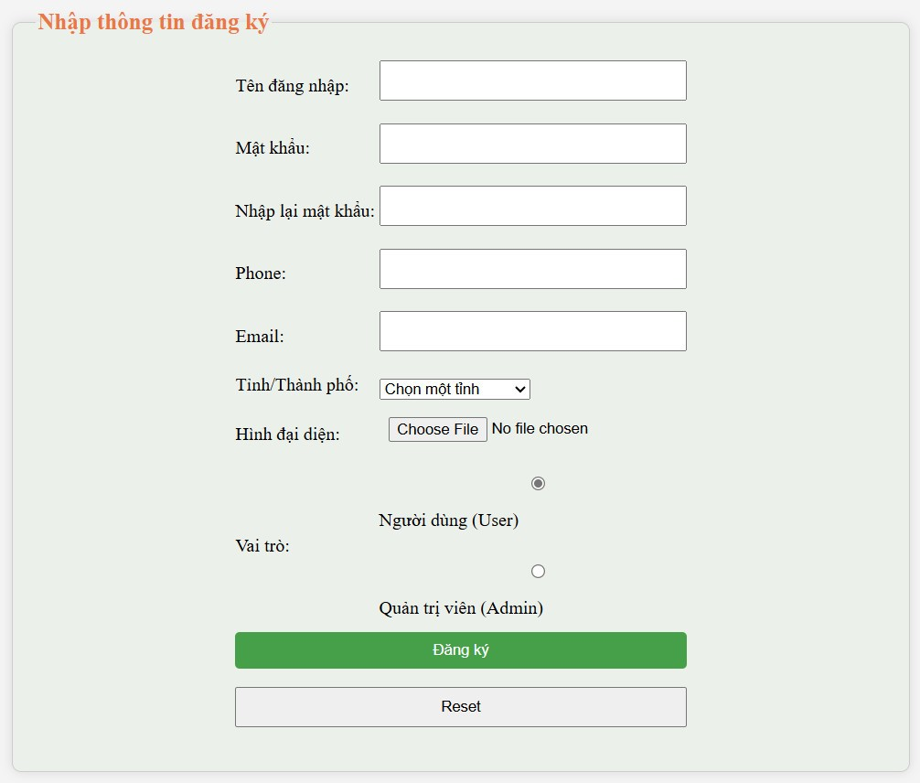

Hình . Hình ảnh trang đăng ký

Các trường thông tin cơ bản bao gồm:

* Mật khẩu (Password): Người dùng cần tạo mật khẩu đủ mạnh để bảo mật tài khoản.
* Địa chỉ email (Email Address): Địa chỉ email sẽ được sử dụng để liên hệ và xác nhận tài khoản.
* Thông tin cá nhân khác: Tuỳ thuộc vào trang web, có thể yêu cầu thêm thông tin cá nhân như tên, ngày sinh, giới tính, địa chỉ, số điện thoại, v.v.
* Nút Đăng ký

Một nút "Đăng ký" hoặc "Tạo tài khoản" thường được đặt ở cuối biểu mẫu. Người dùng nhấp vào nút này để gửi thông tin đăng ký.

* Chức năng Đăng nhập

Thường có một liên kết hoặc nút cho phép người dùng đã có tài khoản đăng nhập nếu họ muốn thay đổi thông tin cá nhân hoặc kiểm tra tài khoản của họ.

* Liên kết Điều khoản và Điều kiện: Trang đăng ký thường bao gồm liên kết đến các điều khoản và điều kiện sử dụng của trang web, bao gồm chính sách bảo mật và quy định của trang web. Người dùng cần đọc và đồng ý với các điều khoản này trước khi đăng ký.
* Thông báo Lỗi: Nếu người dùng điền thông tin không hợp lệ hoặc thiếu thông tin bắt buộc, trang đăng ký thường hiển thị thông báo lỗi và hướng dẫn người dùng sửa lỗi.
* Xác nhận Email (tùy chọn): Một số trang web có quy định xác nhận email sau khi đăng ký bằng cách gửi một liên kết xác nhận hoặc mã xác thực đến địa chỉ email được cung cấp. Người dùng cần truy cập email và xác nhận để kích hoạt tài khoản.

Trang đăng ký là một phần quan trọng trong trải nghiệm người dùng của một trang web, và nó cần được thiết kế để dễ sử dụng và cung cấp các thông tin cần thiết để tạo tài khoản cá nhân một cách an toàn và thuận tiện.

### Trang quên mật khẩu

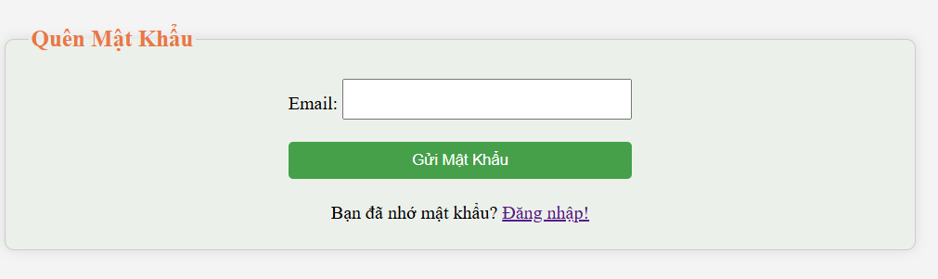Trang quên mật khẩu trên một trang web là nơi mà người dùng có thể lấy lại mật khẩu đã quên. Dưới đây là một mô tả chi tiết về giao diện trang quên mật khẩu:

Hình 2.5.3 Giao diện quên mật khẩu

* Biểu mẫu trang quên mật khẩu

Một nút "Đăng gửi mật khẩu" thường được đặt ở cuối biểu mẫu. Người dùng nhấp vào nút này để gửi thông tin đăng ký.

Khi người dùng nhập vào gmail đã đăng kí tài khoản rồi nhấn nút gửi hệ thống sẽ gửi về gmail của họ một mật khẩu mà họ đã đăng kí dựa trên PHPMailer.

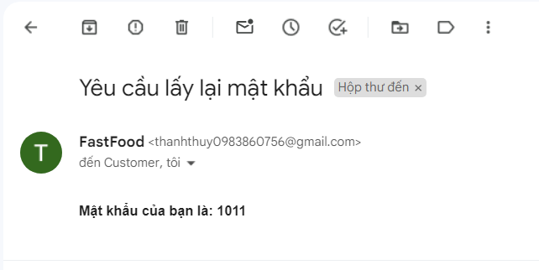

Hình 2.5.3 Kết quả phản hồi quên mật khẩu

## Bình luận

### Bình luận sản phẩm

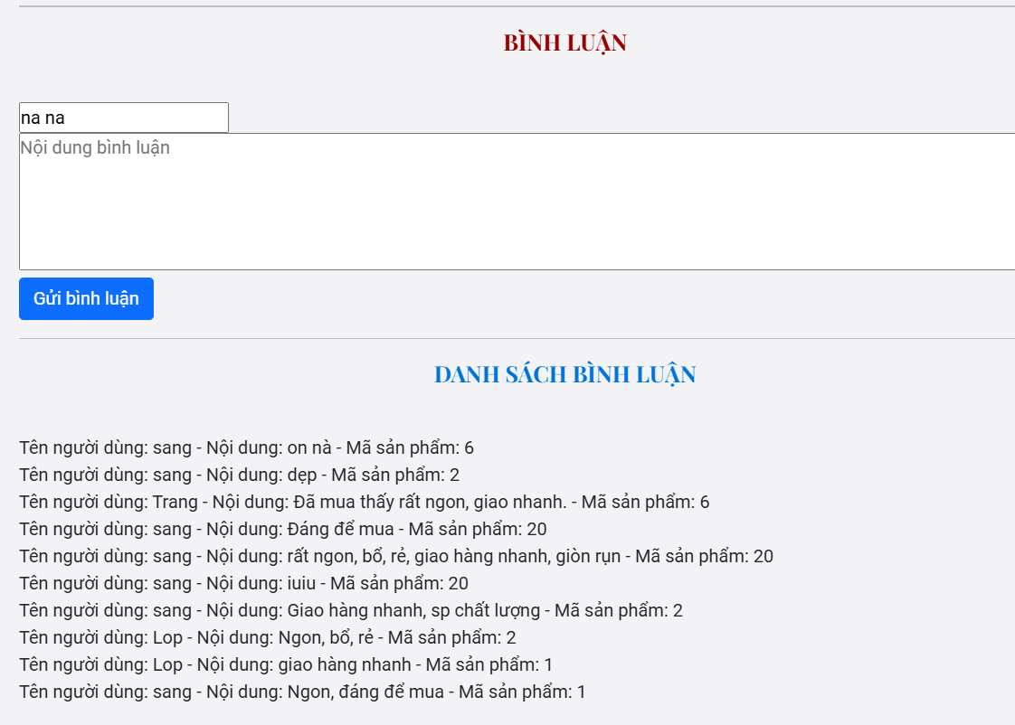

Hinh 2.6 Bình luận sản phẩm

Cho phép người dùng bình luận sản phẩm dựa trên trải nghiệm khi mua hàng tại của hàng, nằm giúp cho cửa hàng có những thay đổi cho phù hợp với nhu cầu của người dùng và làm cho người dùng hiểu thêm về sản phẩm định mua.

### Đánh giá sao

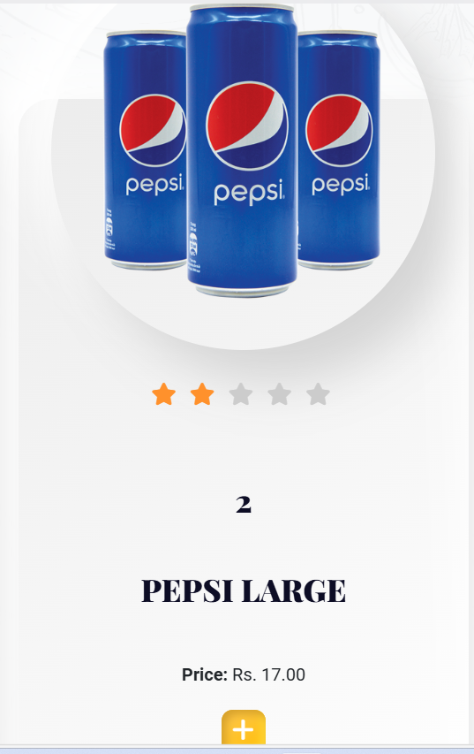

Hinh 2.6 Đánh giá 5 sao

## Giỏ hàng

Giỏ hàng là một phần quan trọng trên trang web mua sắm, giúp người dùng tổ chức và kiểm tra các sản phẩm mà họ đã chọn mua trước khi thực hiện thanh toán. Dưới đây là một mô tả chi tiết về giao diện giỏ hàng trên một trang web mua sắm:

### Giỏ hàng khi chưa có sản phẩm

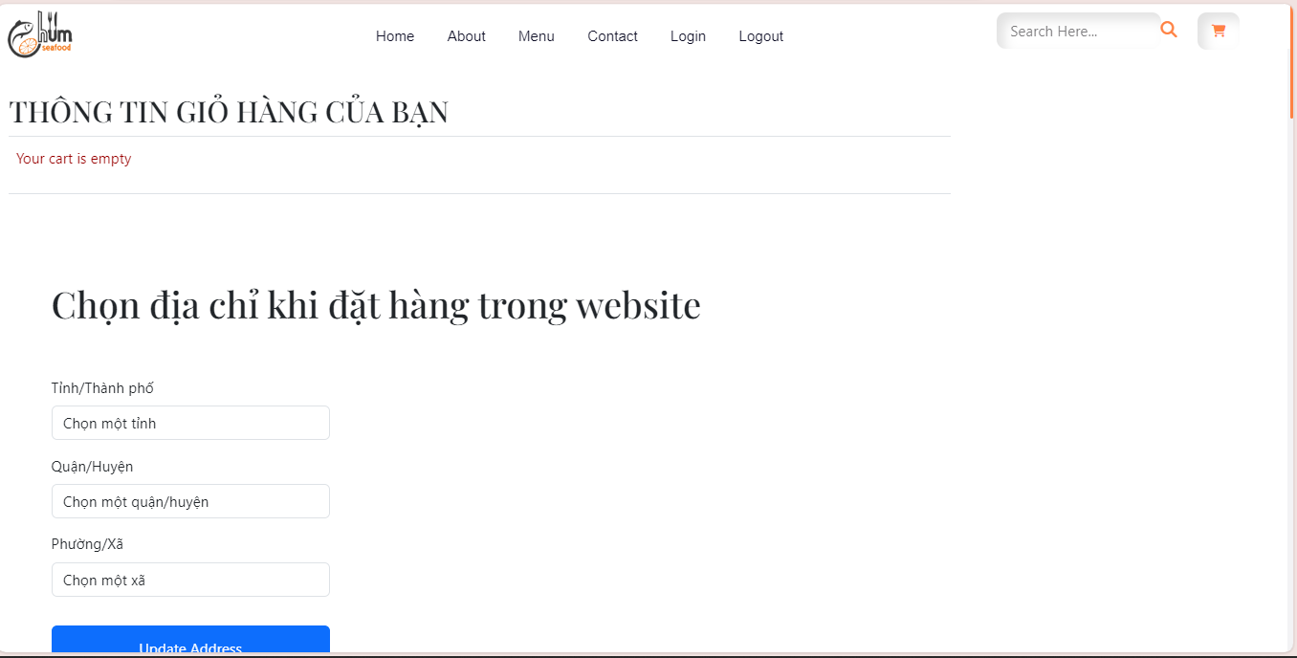Ta cần thông báo giỏ hàng đang rỗng

Hình . Hình ảnh trang giỏ hàng rỗng

### Giỏ hàng khi có sản phẩm

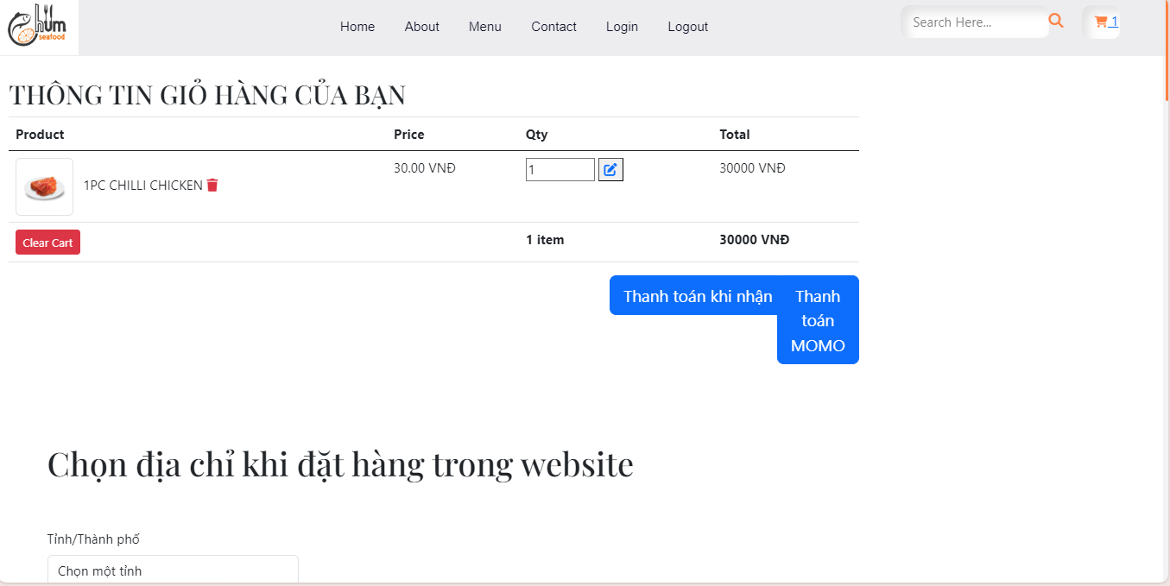

Hình . Hình ảnh trang giỏ hàng khi có hàng

* Danh sách sản phẩm: Trong phần trung tâm của trang giỏ hàng, người dùng sẽ thấy danh sách các sản phẩm mà họ đã thêm vào giỏ hàng. Mỗi sản phẩm được hiển thị với hình ảnh, tên sản phẩm, giá, số lượng đã chọn, và tổng cộng tiền cho từng sản phẩm. Người dùng có thể xem và kiểm tra thông tin chi tiết của từng sản phẩm trong danh sách.
* Số lượng sản phẩm và tương tác: Dưới mỗi sản phẩm, thường có các nút hoặc hộp số để người dùng có thể thay đổi số lượng sản phẩm muốn mua hoặc xóa sản phẩm khỏi giỏ hàng. Các nút "+" và "-" thường được sử dụng để thay đổi số lượng.
* Tổng cộng và Tổng tiền: Trên cùng hoặc phía dưới danh sách sản phẩm, trang giỏ hàng thường hiển thị tổng cộng số lượng sản phẩm trong giỏ hàng và tổng số tiền phải thanh toán. Điều này giúp người dùng kiểm tra tổng giá trị của đơn hàng trước khi tiến hành thanh toán.
* Mã giảm giá (nếu có): Nếu có mã giảm giá hoặc phiếu quà tặng, người dùng có thể nhập mã này vào một ô đặc biệt để nhận giảm giá trên tổng hóa đơn.
* Tiếp tục mua sắm và Tiếp tục thanh toán: Trang giỏ hàng thường cung cấp các nút hoặc liên kết để người dùng tiếp tục mua sắm và thêm sản phẩm vào giỏ hàng hoặc đi tiếp đến trang thanh toán.
* Thông báo và Thông tin đặc biệt: Nếu có thông báo quan trọng về giỏ hàng, ví dụ: sản phẩm trong giỏ hàng đã thay đổi giá hoặc số lượng có sẵn, thông tin này sẽ được hiển thị gần giỏ hàng để thông báo cho người dùng.
* Khả năng cập nhật thông tin giao hàng: Trang giỏ hàng thường cho phép người dùng cập nhật thông tin giao hàng, bao gồm địa chỉ, phương thức giao hàng và thời gian giao hàng (nếu có).
* Nút Thanh toán: Khi người dùng đã kiểm tra giỏ hàng và sẵn sàng thanh toán, họ có thể nhấp vào nút "Thanh toán" hoặc "Tiếp tục đặt hàng" để điều hướng đến trang thanh toán và hoàn tất giao dịch.
* Nút Xóa sản phẩm: Để loại bỏ một sản phẩm khỏi giỏ hàng, người dùng có thể nhấp vào nút "Xóa" hoặc biểu tượng thùng rác bên cạnh sản phẩm tương ứng.
* Tính năng lưu giỏ hàng: Một số trang web cho phép người dùng lưu giỏ hàng của họ để quay lại và hoàn tất đơn hàng sau. Thông tin này thường được liên kết với tài khoản người dùng (nếu có).
* Tổng tiền sau giảm giá (nếu có): Nếu người dùng áp dụng mã giảm giá, tổng số tiền sau khi đã áp dụng giảm giá sẽ được hiển thị để người dùng biết được mức giảm giá đã được tính.
* Liên kết chính sách và hỗ trợ: Trang giỏ hàng thường cung cấp liên kết đến các trang chính sách về vận chuyển, đổi trả, và hỗ trợ khách hàng để người dùng có thể tìm hiểu thêm về các điều khoản và điều kiện.

Trang giỏ hàng giúp tạo trải nghiệm mua sắm thuận tiện và tổ chức các sản phẩm mua hàng một cách dễ dàng trước khi người dùng hoàn tất giao dịch.

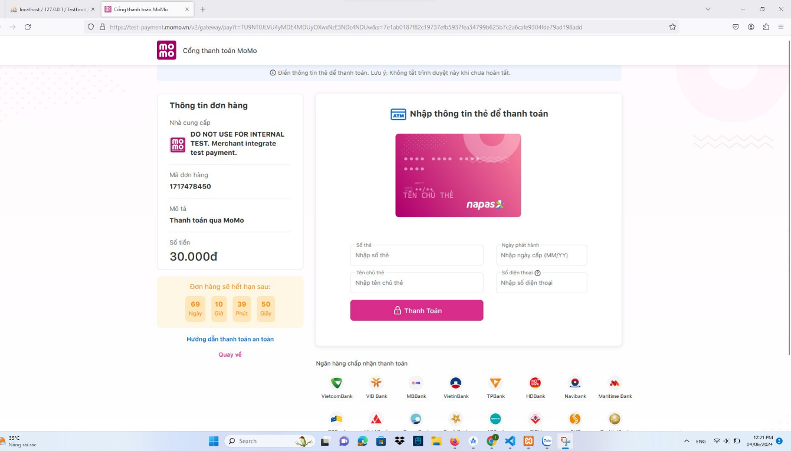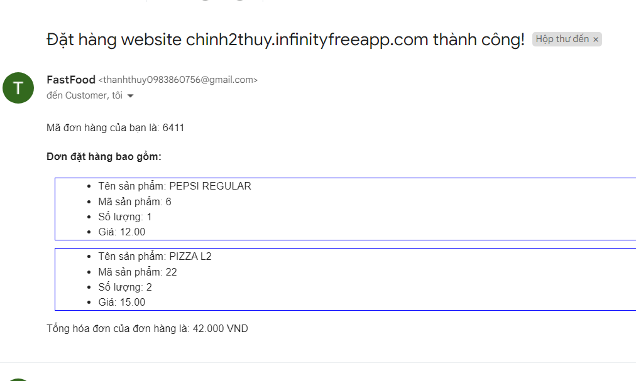

Hình 2.7.2 Thanh toán bằng tài khoản momo

Hình 2.7.2 Thanh toán khi nhân hàng

### Cập nhật địa chỉ

Hinh 2.3 : Cập nhật địa chỉ khách hàng

Nếu người dùng đang ở địa chỉ khác với địa chỉ khi đăng kí thì trước khi thanh toán người dùng có thể nhập địa chỉ hiện tại của mình vào bảng thông tin, để cập nhật lại địa chỉ cho khách hàng nhằm giao hàng đúng nơi.

### Trang chi tiết tài khoản

Trang chi tiết tài khoản trên một trang web cung cấp thông tin và quản lý liên quan đến tài khoản cá nhân của người dùng. Dưới đây là mô tả về những yếu tố chính thường xuất hiện trên trang chi tiết tài khoản:

* Họ và tên, Địa chỉ email, Số điện thoại

Hiển thị thông tin cá nhân cơ bản của người dùng. Nếu có thể, cung cấp cơ hội cho người dùng cập nhật thông tin này.

* Thay đổi mật khẩu

Mục thay đổi mật khẩu cho phép người dùng thay đổi mật khẩu hiện tại của họ để đảm bảo tính bảo mật của tài khoản.

Trang chi tiết tài khoản là nơi quan trọng giúp người dùng quản lý và tương tác với thông tin cá nhân của họ trên trang web một cách dễ dàng và thuận tiện.

## Trang Dashboard Admin

Trang quản lý là nơi để quản lý thông tin sản phẩm, khách hàng, cũng như các hoạt động của website.

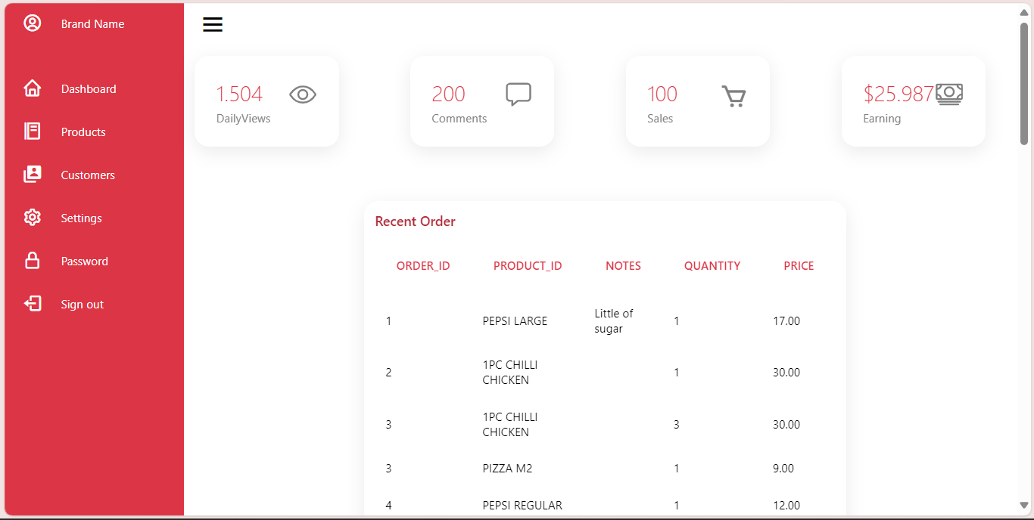

Hình . Hình ảnh trang dashboard Admin

## Trang Product Admin

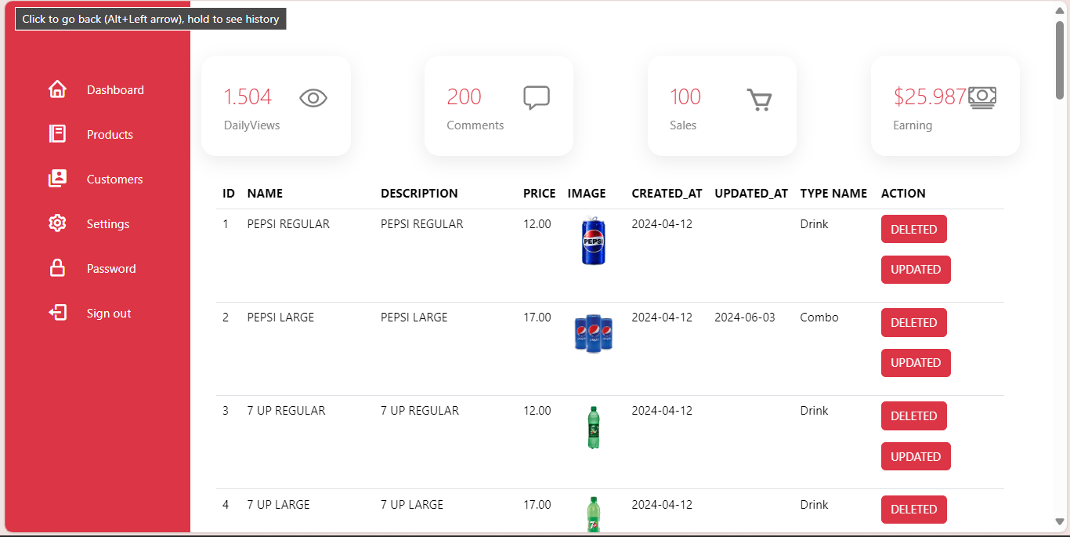

Hình . Hình ảnh trang Product Admin 1

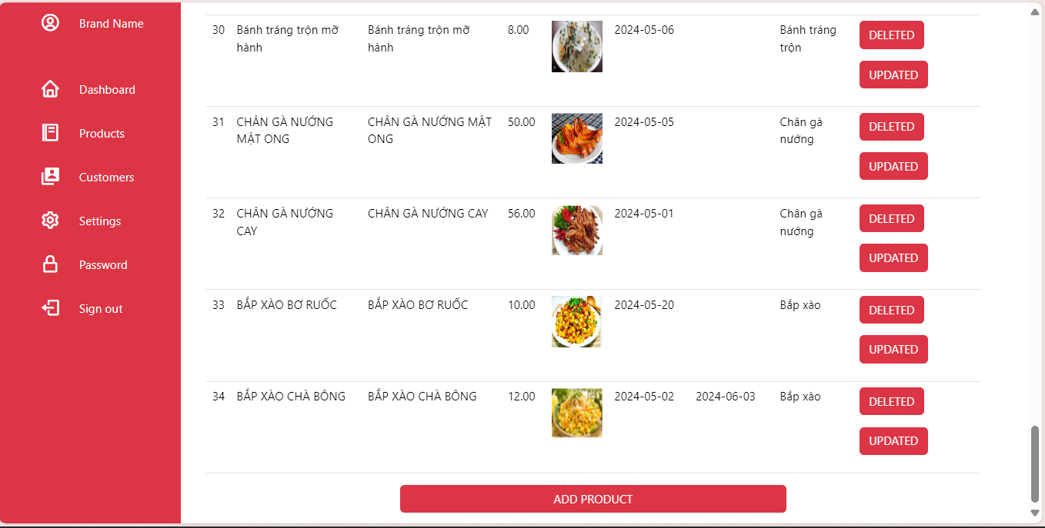

Hình . Hình ảnh trang Product Admin 2

* Thêm sản phẩm

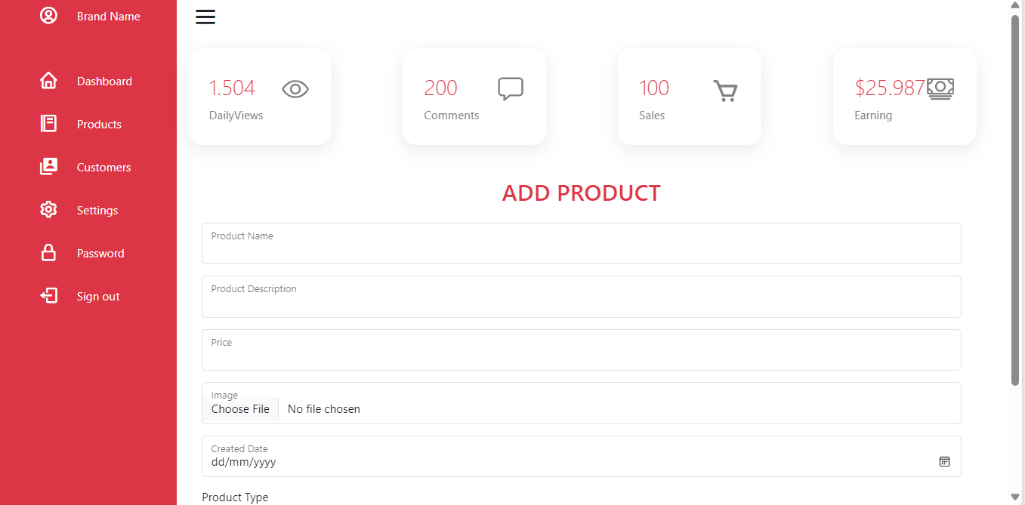

Hình . Hình ảnh trang Add Product Admin 1

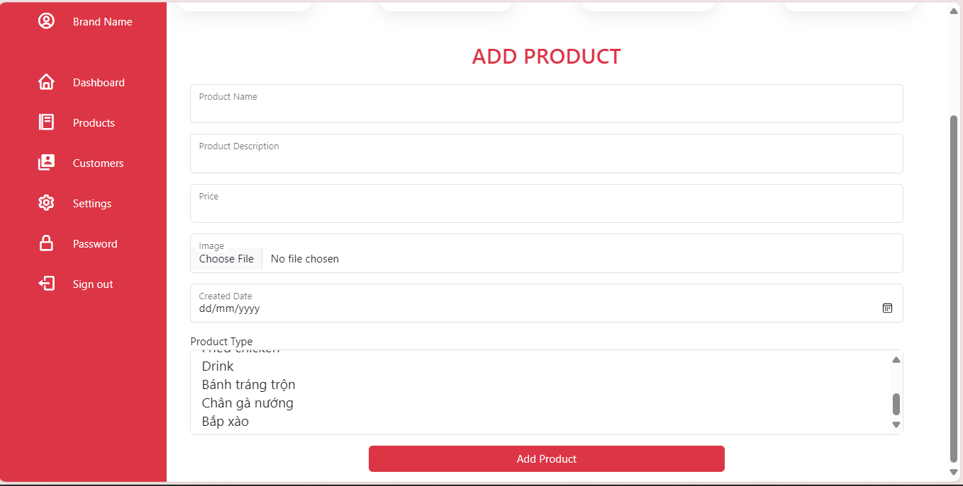

Hình . Hình ảnh trang Add Product Admin 2

* Check điều kiện, ràng buộc trang thêm sản phẩm

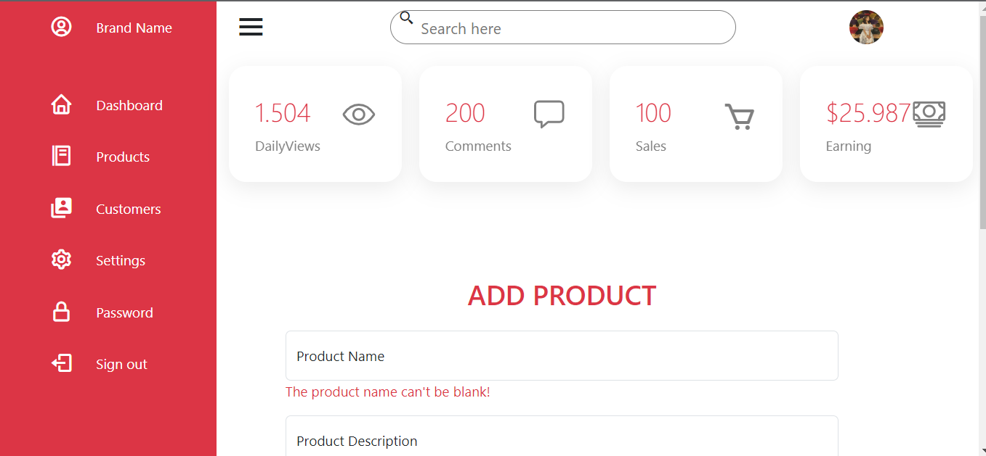

Hình . Hình ảnh trang Add Product Admin có ràng buộc 1

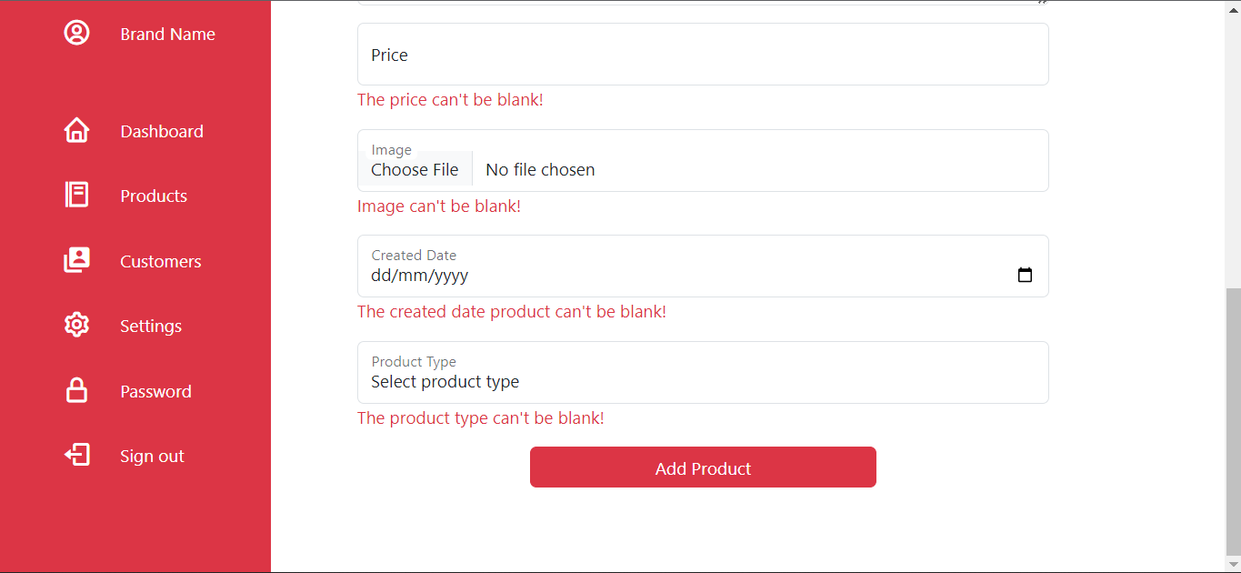

Hình . Hình ảnh trang Add Product Admin có ràng buộc 2

* Trang sửa sản phẩm

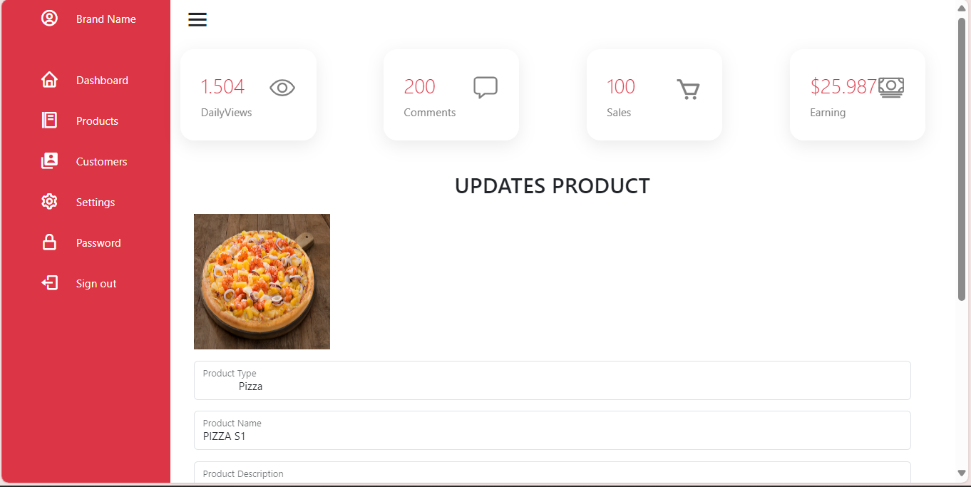

Hình . Hình ảnh trang Updates Product Admin 1

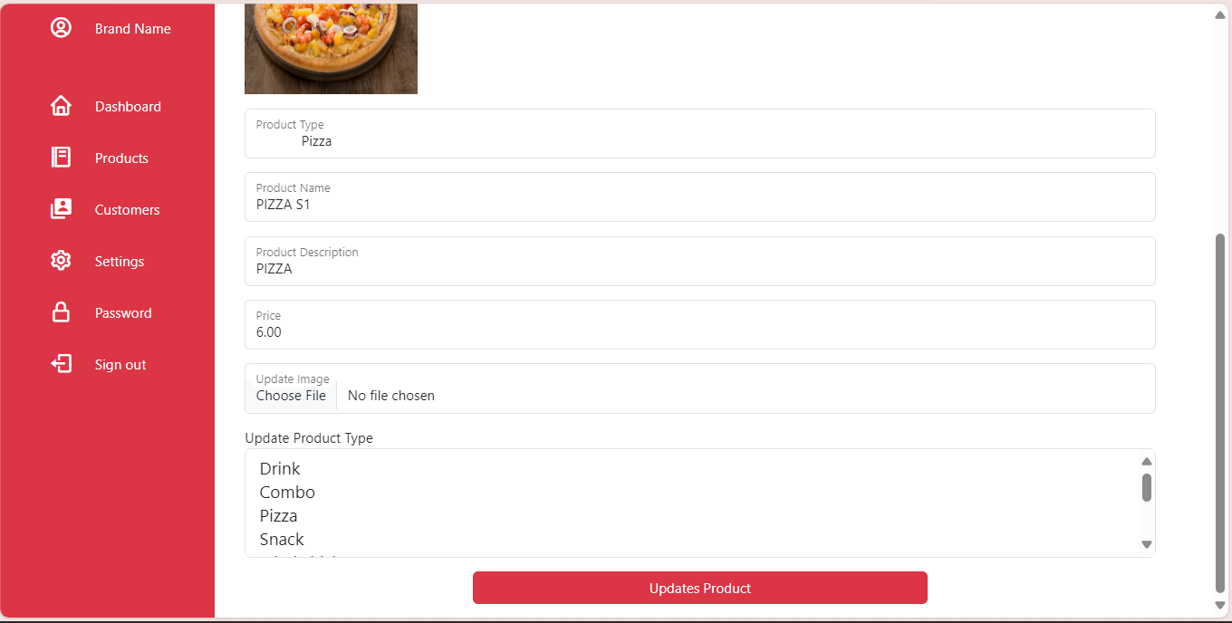

Hình . Hình ảnh trang Updates Product Admin 2

## Trang updates Password Admin

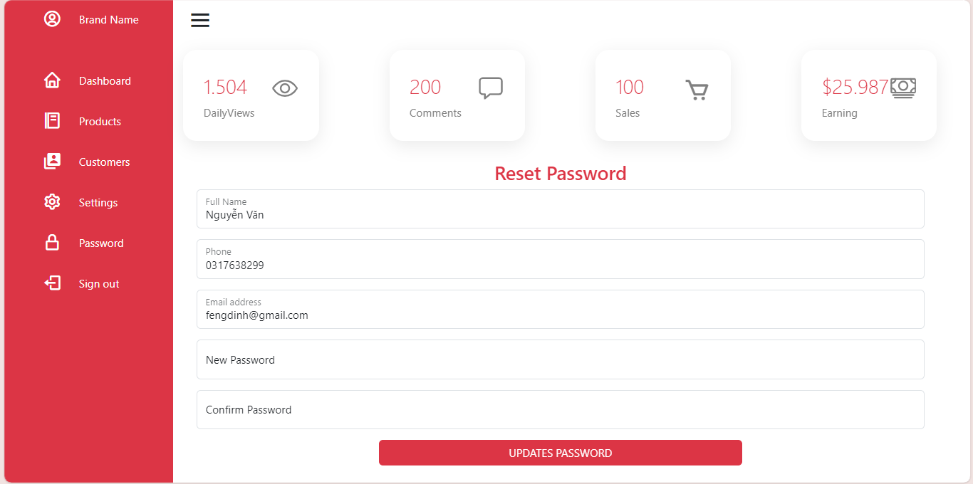

Hình . Hình ảnh trang Updates Password Admin

## Trang Customers

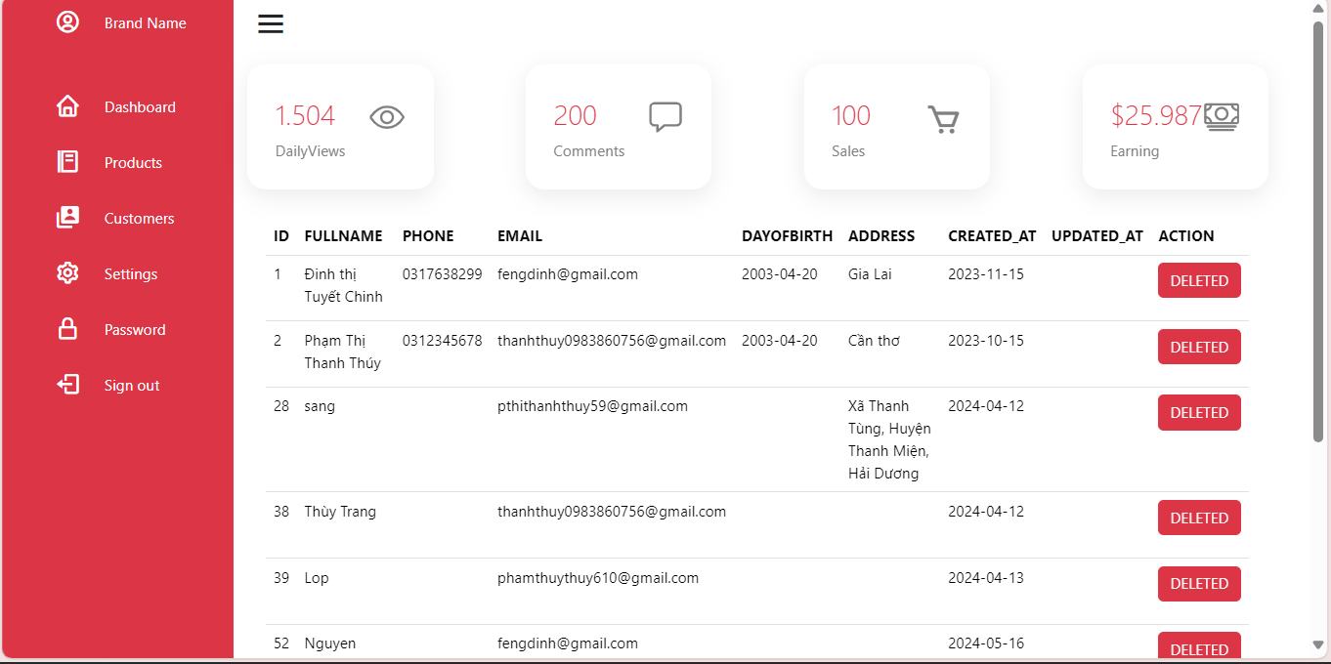

## Trang Settings

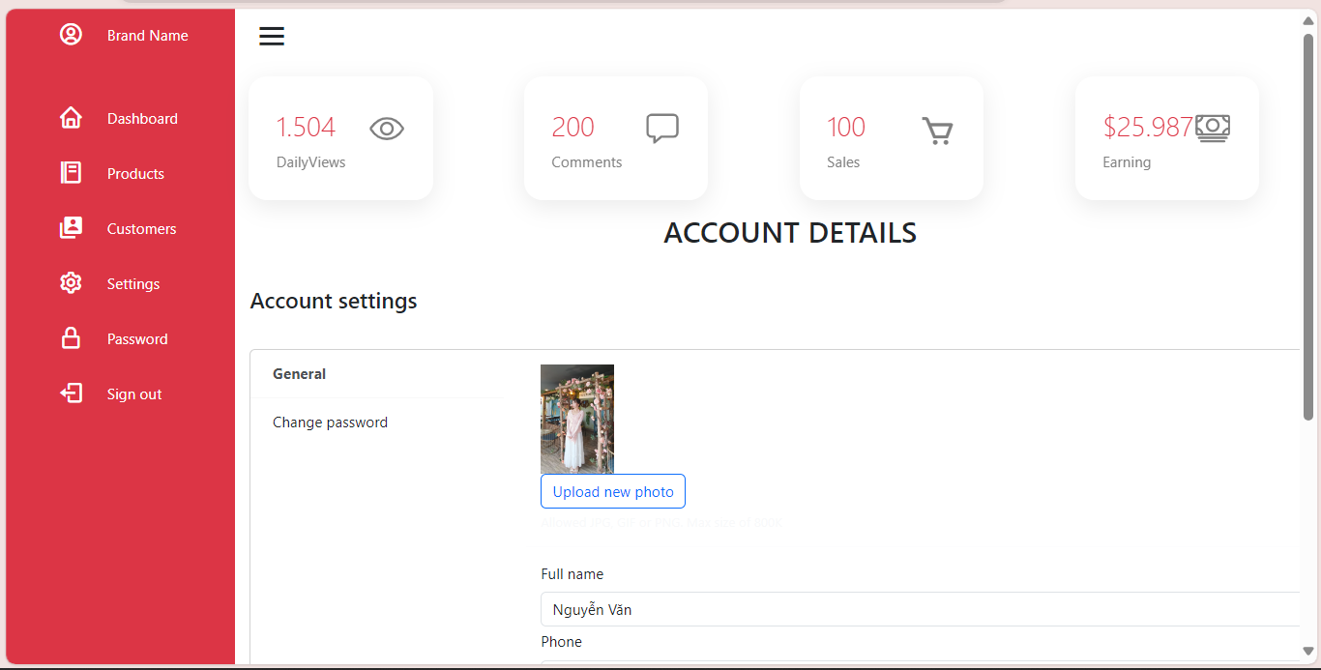

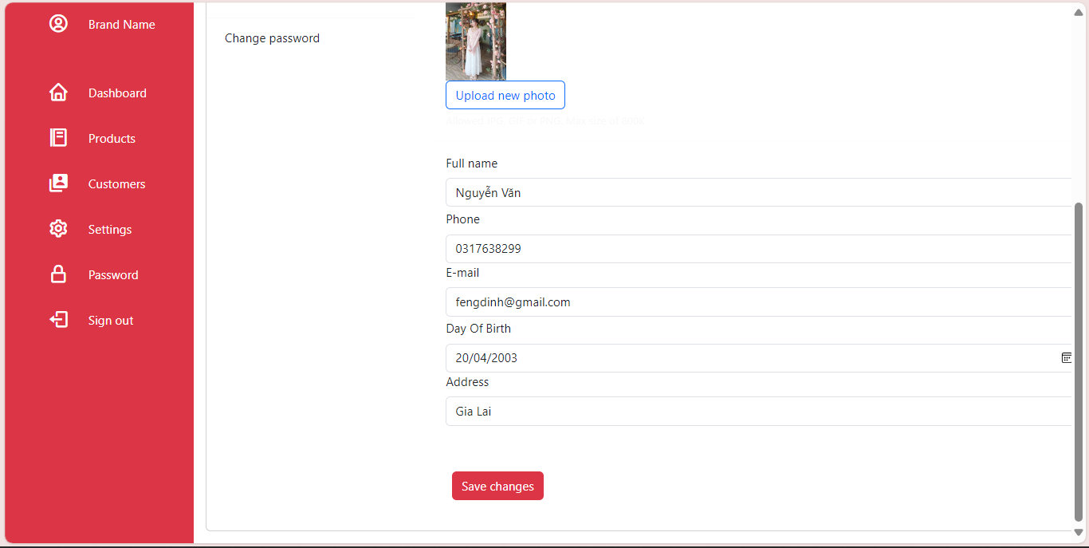

**KẾT LUẬN**

Để hoàn thành đồ án này, chúng em đã vận dụng những kiến ​​thức được thầy cô giảng dạy thông qua môn học cũng như tài liệu trực tuyến để tìm hiểu thêm.

Nhóm cũng nắm vững quy trình nghiệp vụ phân tích và thiết kế hệ thống quản lý website bán thức ăn nhanh, xem chi tiết các thành phần của hệ thống, nhóm đã học được một số kinh nghiệm trong việc xây dựng sơ đồ Build thể hiện hoạt động của hệ thống, cho phép bạn có cái nhìn tổng thể về cơ sở dữ liệu hệ thống.

Tuy nhiên, do trình độ và thời gian có hạn nên nhóm chúng tôi còn nhiều vấn đề về hệ thống chưa được giải quyết, rất mong nhận được phản hồi từ các thầy cô.

Chúng tôi xin chân thành cảm ơn.